大學期末如何撈分？

每年大學期末考試後，很多同學都會很關心自己會考多少分，老師會如何判自己的卷子，平時分會給多少，會不會卡績點等。實際上，老師也是很緊張的，不是緊張在會有多少人考到85分，而是會有多少人不及格？占比多少？
老師擔憂有學生不及格的原因是多層次的。學生本身是繼續延續著高中的學習習慣，對於最後的成績是很上心的，而且在學校裏成績的高低意味著績點的高低，也就變相意味著獎學金、保研、出國等官方機會和許多原本不需要它們但是被列爲標准的小活動的入場券的可得性。如果成績不好學生會不開心，甚至可能找老師吵架。老師可能會出於“多一事不如少一事”的原則給高分（當然架不住白卷和曠考的），畢竟自己最重要的事情是科研，教學走走過場在大學已經是明白事。
一種流傳在學校中的“提分秘籍”是分數“開根號乘十”。我們來看看有沒有可能提分。
使用數學繪圖軟件desmos得到y=x和y=10$\sqrt{x}$ 的圖像，觀察函數值的變化（圖一）。
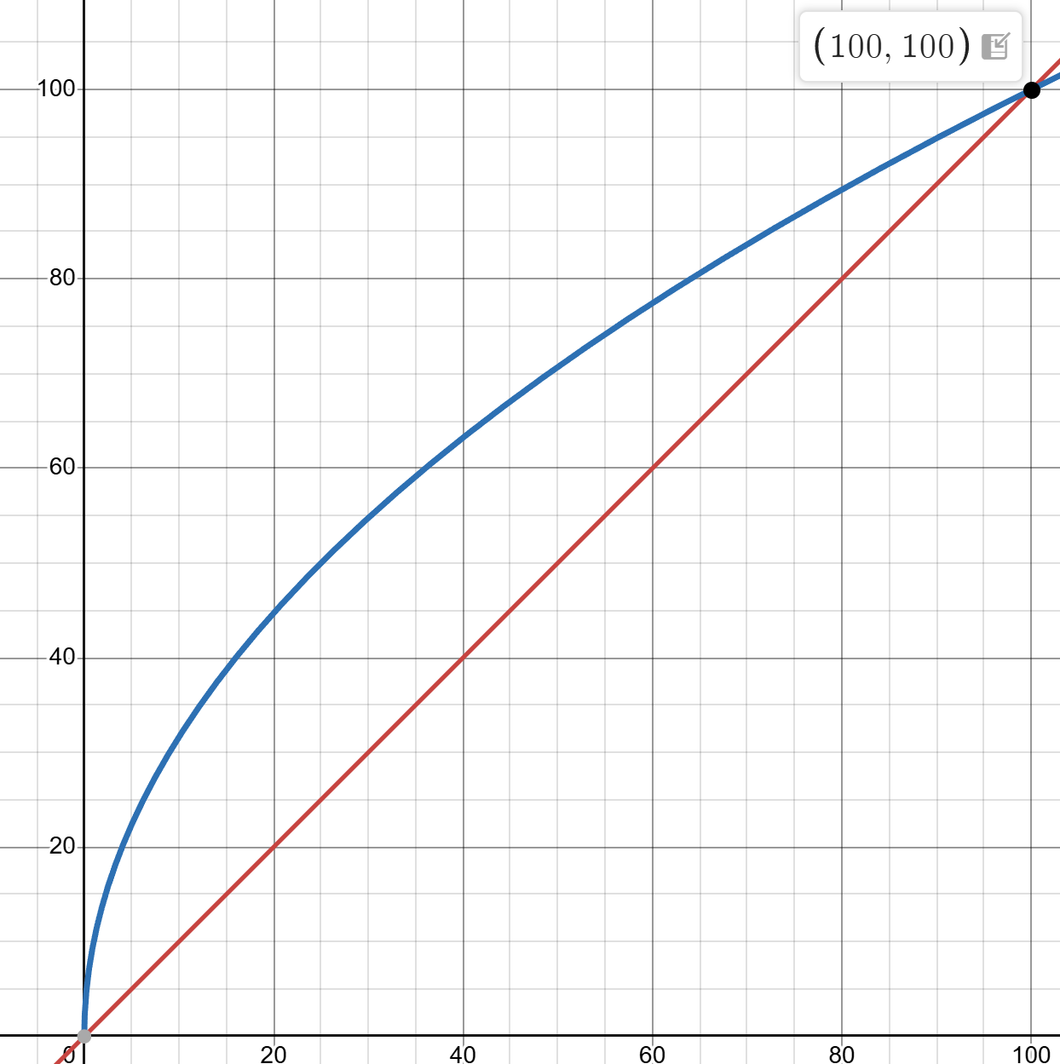
圖一 函数y=x和y=10$\sqrt{x}$ 圖像（來自desmos）
紅色者是y=x，藍色者是y=10$\sqrt{x}$

根據這張圖就可以知道，無論考多少分（滿分和零分除外）這種“提升”成績的巧法都有效。看來老師們爲了提升成績真的是費盡心思，我們畢業的時候應該給他們每一個人擁抱才對！這裏又有一個問題：考多少分獲得的“分數增益”最大？也就是提升的分數最多？那麽就要考察函數y=10$\sqrt{x}$-x入手了，考察它的單調性和最值（圖二）。

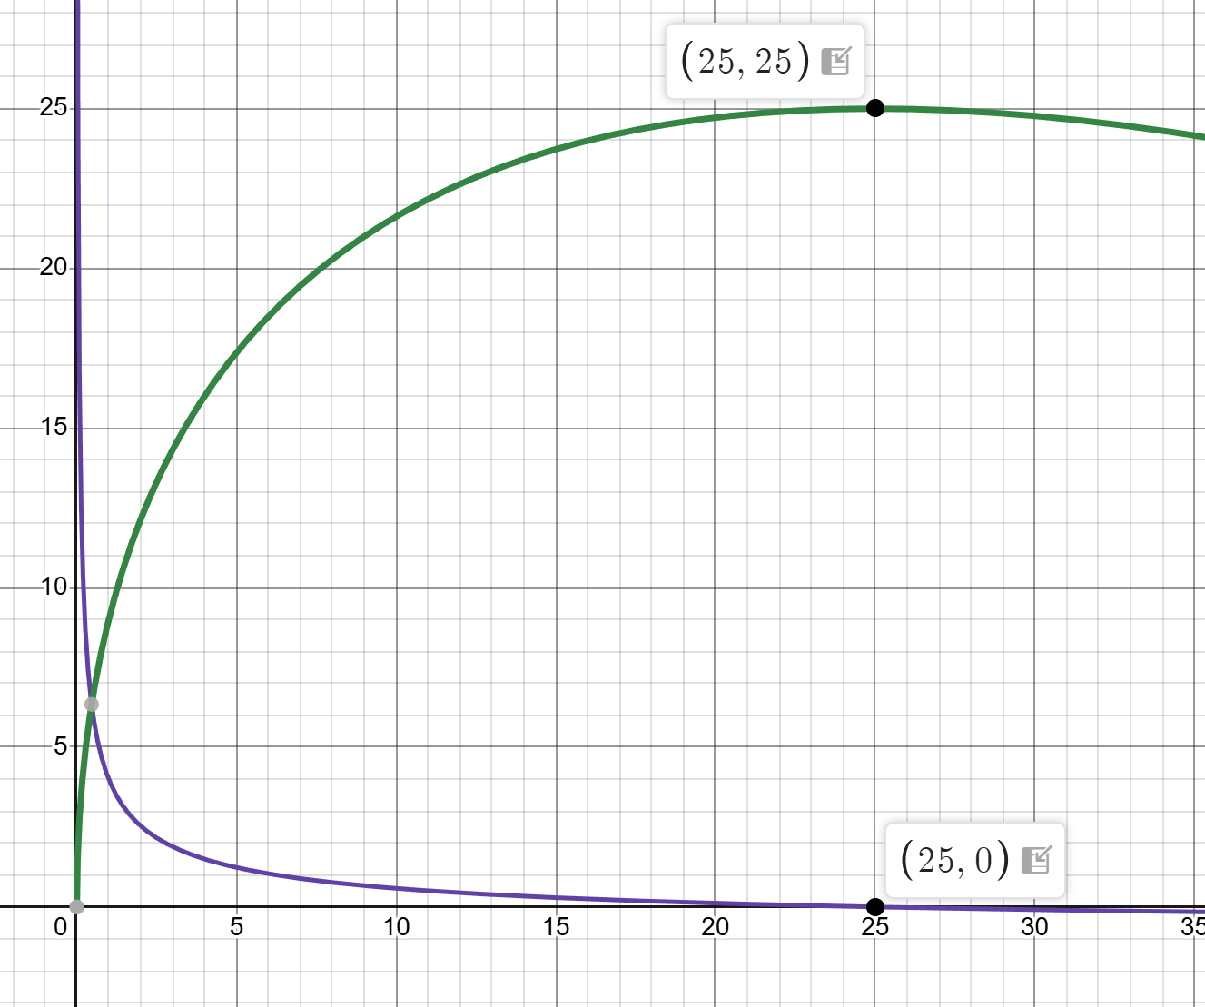
圖二 函数f(x)=10$\sqrt{x}$- x和y=f’(x) 圖像（來自desmos）
綠色者是f(x)=10$\sqrt{x}$- x，紫色者是y=f’(x)

從這張圖我們發現，這個差函數在x=25的時候取到最值，是25。它的導函數在x=25時有一個零點，也是這個函數唯一的零點，這意味著差函數在x$∈(0, 25)$的時候單調遞增，在x$∈(25, 100)$單調遞減，隨著考的分數越高，獲得的增益也就越少。也就是説，如果想獲得最大的“分數增益”就要考25分，然後獲得25分加成得50分。這不也是不及格嘛！明顯這個算法就是給考的不好的同學一個機會！
如果想及格，最低考36分就可以拉到60分。
老師真殫精竭慮！

卡績點指總成績卡在了績點檔次之間，即“原本可以小小邁一步就可以更高績點但卻沒有跨過去”。假如80分到84分是績點算成3.0，85分到89分是績點算成3.5，那麽84分就是所謂的“卡績點”。

